川口市立医療センター地域連携だより（特別号）
目次
１ ご挨拶
２ 診療科紹介
・心臓血管外科
３ 医療機器紹介および病床整備
・MRI（1.5テスラ）の更新
・無菌室（8床）の増設
・緩和ケア病棟（18床）の設置
4 地域連携担当より
ページ１
ページ２

ページ３

ページ４

ご挨拶
常日頃から患者さんをご紹介いただきありがとうございます。また、当院からの患者さんの受入れ等にご協力を賜り深く感謝申し上げます。
本来でしたら、地域連携推進懇話会を開催して、地域の先生方をご招待のうえ当院職員と顔の見える関係をさらに推進すべき責務があるのですが、新型コロナ感染拡大により残念ながら現時点での開催は断念せざるを得ないことをご容赦くださいますようお願い申し上げます。
令和2年1月に新型コロナの患者が日本で初めて確認され、早くも1年以上が経過してしまいました。中国武漢やイタリアの衝撃的な映像を目の当たりにして、今までに経験したことのない危機が迫っていることを感じました。その後、世界中で急速に感染が広がり、日本でもこの間、第１波～第３波までを経験し、緊急事態宣言も2回にわたり発出されました。まさに新型コロナに振り回された1年であり、まだまだ予断を許さない状況が続いておりますので、少しでも早くワクチンが広く行き渡り、新たな治療薬の開発が待たれるところです。
このような厳しい状況の中、当院は平成３０年に地域医療支援病院に移行して、地域の先生方に支えられながら4年目を迎えようとしております。また、当院の方針として「決して断らない医療」を提供するように努め、特に救急紹介ホットラインの受入れについては、最重要取組みとしてご依頼をお断りすることのないように努めて参りました。
しかし、新型コロナによる病床調整が整わずに、お断りせざるを得ない状況が多々あり、先生方には多大なご迷惑をおかけすることとなってしまい、誠に申し訳ございません。感染克服に向けては、まだまだ厳しい状況が続くかと存じますが、当院の受入れ体制につきましては、できる限り1件もお断りしないように努力して参る所存です。
本来であれば、懇話会開催の折に紹介させていただく予定でありました当院の最新状況につきまして、このたび作成いたしました紙面にてご報告させていただきます。
最後に、コロナ禍にありましても、地域医療を守るために高度急性期医療に対応すべく職員一丸となって取り組んで参りますので、何卒よろしくお願い申し上げます。

川口市立医療センター病院事業管理者 大塚 正彦

1

診療科紹介
心臓血管外科
当院では4月より心臓外科と血管外科を統一し、心臓血管外科として標榜科が変更となります。
心臓血管外科では、これまで行ってきた心臓病や大血管疾患に加えて末梢血管疾患にも注力してまいります。年齢、合併疾患、ライフスタイルなどに合わせて最も安全で有益な手術法をハートチーム（心臓血管外科医、循環器科医、麻酔科医）で相談して決定します。そして看護師、臨床工学技師、臨床検査技師、放射線技師、薬剤師、栄養士、理学療法士、社会福祉士など多くのコメディカルスタッフとともに患者さんの一日も早い回復と社会復帰を目指し治療にあたります。
高齢化社会のなか、併存疾患をお持ちの患者さんが増加しています。地域の皆様の要望に合わせ、様々な診療科とも連携し治療にあたります。どのような治療法があるのか、どのような手術を行いどのような術後経過が予想されるか、患者さんとそのご家族に丁寧に説明します。
当科は日本大学医学部心臓外科および血管外科の関連施設であり、大学病院や近隣の病院、診療所とも緊密な連携をとり、最新の知識と技術を持ったチーム医療で、心臓血管疾患に対する外科治療を提供します。
市立の医療機関として、地域の先生方との連携を仰ぎながらできる限りの対応をさせていただきますので、引き続きよろしくお願い申し上げます。
取り扱っている主な疾患

  - 虚血性心疾患
  - 弁膜症疾患
  - 心臓腫瘍
  - 不整脈手術
  - 大動脈瘤
  - 閉塞性動脈硬化症
  - 下肢静脈瘤
  - 先天性心疾患

スタッフ紹介

部長 北中 陽介
- 専門分野：心臓血管外科全般
低侵襲心臓手術
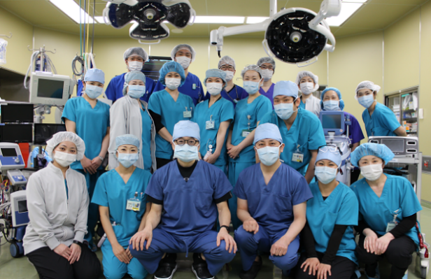
有本 宗仁
- 専門分野：成人心臓血管外科
心臓リハビリテーション
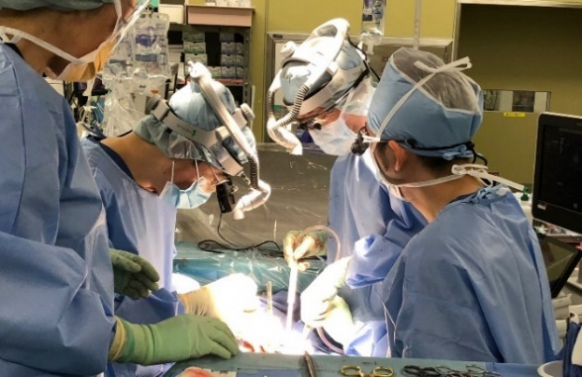
２
医療機器紹介および病床整備

MRI(1.5テスラ)の更新
１ MRI(1.5T)更新の工期日程
期間：令和3年5月1日(土)～令和3年6月13日(日)
※大変恐縮ではございますが、この期間中、地域の先生方からのご紹介等につきましては
ご不便をおかけいたしますので、何卒ご理解賜りますようお願いいたします。
２ 更新機器について
機器名称：フィリップス社 Ingenia Ambition 1.5T
・高速撮影技術(Compressed SENSE)により高速化や検査時間の短縮等により検査へのストレス
を大幅に軽減。
３ 共同診療上のメリット
・検査件数の増加や検査待ち日数の縮減。
・息止め検査では呼吸停止時間を最大40％短縮して体動による再撮も減少。
・多様な部位に対応できると同時に3T装置に近い診断能を有する画像取得。

緩和ケア病棟（18床）の設置
地域がん診療連携拠点病院として、患者・家族の全人的苦痛に寄り添うため、令和3年10月頃に急性期の緩和ケア病棟（18床の個室病床）を設置します。
このことに伴い緩和ケア病棟、緩和ケア外来、緩和ケアチームを一体とした緩和ケアセンター化を早期に実現して、がんと診断されたときから始まる患者・家族への総合的ながん治療を提供して参ります。
無菌室(８床)の増設
無菌室とは、ＨＥＰＡフィルター付きファンユニットを設置して、抵抗力の低下した患者さんを感染症から守るための病室です。
令和3年3月1日から、今まであった個室1床から4人床2室の8床を増設して、合計9床で稼働しております。
今後とも血液疾患のがん治療（抗がん剤等）の充実に努め、安全で安心な高度医療の提供に取り組んで参ります。

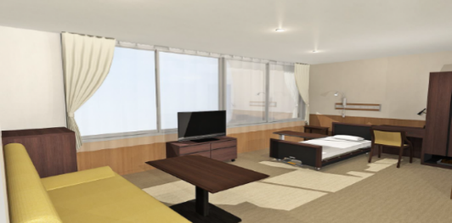
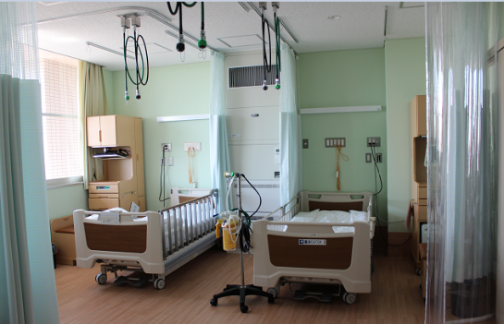

特別個室（イメージ写真）
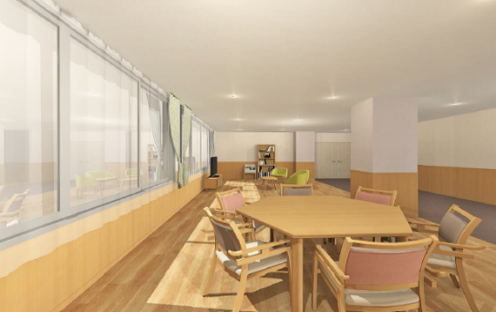
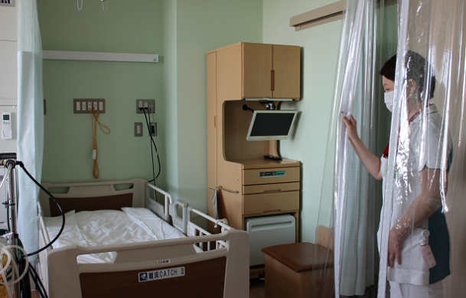

部屋の様子 多目的ホール（イメージ写真）
３

地域連携担当より

平素より当院との医療連携に深いご理解とご協力を賜り厚くお礼申し上げます。
本来であれば、地域医療支援病院として年２回開催しております地域連携推進懇話会に地域の先生方をご招待すべきところでございましたが、コロナ禍の影響もあり今回は紙面上でのご報告とさせていただきました。
なお、地域の先生方から、日々、救急紹介ホットラインへのご紹介をいただいておりましたが、ご依頼に迅速に対応できず、お断りせざるを得ないことが多々ありましたことを心より深くお詫び申し上げます。
現在、院内連携を強化して救急紹介ホットラインを断らない体制整備に努めております。今後とも地域の先生方のお力添えをいただき、地域連携担当者一同がさらに研鑽を重ねながら今まで以上に地域医療に貢献できるように取り組んで参りたいと存じておりますので、引き続きご理解とご支援を賜りますよう何卒よろしくお願い申し上げます。
地域連携担当一同

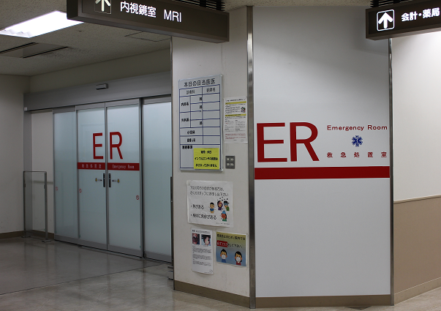
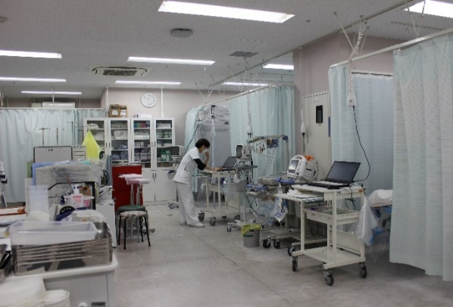

ER室入口 ER室
※救急紹介ホットラインで受入した患者さんは、ER室にて該当診療科医師が診療にあたっております。

お問い合わせ
〒333-0833川口市西新井宿180番地
川口市立医療センター患者支援センター
地域連携担当：田村・片岡・髙城・五十嵐
TEL：048－280-1533（連携直通）
FAX：048－280-2525

地域連携担当

４

